Лабораторная 1

Кириченко Тимофей Тарасович 2.1

1. Текст задания:

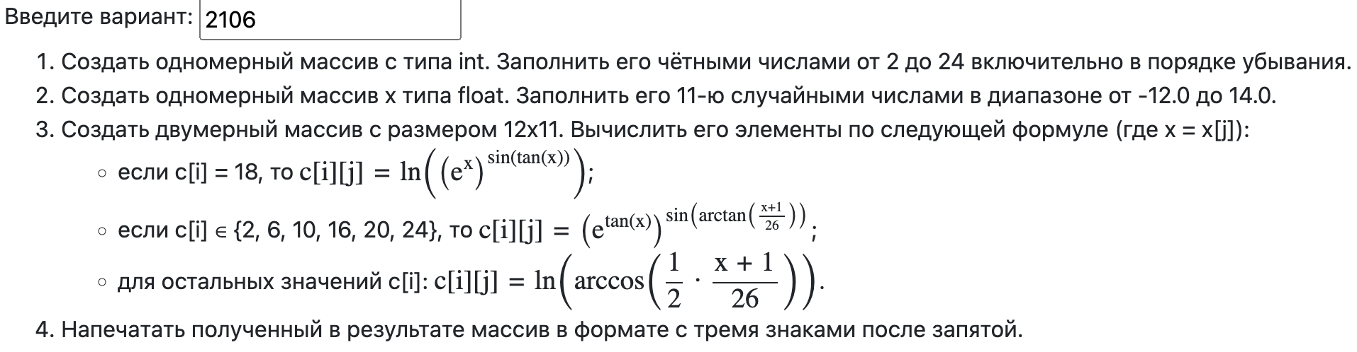

2. Исходный код:

<https://github.com/Apsapeh/Java_labs/blob/main/lab1/Main.java>

3. Результат работы программы:

Line[0] -- 1.103 0.841 8.822 0.759 0.991 0.519 1.097 0.000 6.093 1.232 2.412

Line[1] -- 0.393 0.366 0.495 0.502 0.449 0.375 0.486 0.533 0.339 0.490 0.298

Line[2] -- 1.103 0.841 8.822 0.759 0.991 0.519 1.097 0.000 6.093 1.232 2.412

Line[3] -- 1.936 -3.643 0.191 -5.186 0.625 -1.245 2.900 -4.574 -4.187 4.141 8.745

Line[4] -- 1.103 0.841 8.822 0.759 0.991 0.519 1.097 0.000 6.093 1.232 2.412

Line[5] -- 0.393 0.366 0.495 0.502 0.449 0.375 0.486 0.533 0.339 0.490 0.298

Line[6] -- 0.393 0.366 0.495 0.502 0.449 0.375 0.486 0.533 0.339 0.490 0.298

Line[7] -- 1.103 0.841 8.822 0.759 0.991 0.519 1.097 0.000 6.093 1.232 2.412

Line[8] -- 0.393 0.366 0.495 0.502 0.449 0.375 0.486 0.533 0.339 0.490 0.298

Line[9] -- 1.103 0.841 8.822 0.759 0.991 0.519 1.097 0.000 6.093 1.232 2.412

Line[10] -- 0.393 0.366 0.495 0.502 0.449 0.375 0.486 0.533 0.339 0.490 0.298

Line[11] -- 1.103 0.841 8.822 0.759 0.991 0.519 1.097 0.000 6.093 1.232 2.412

4. Ввод:

Т.к несколько лет программирую на C++, то почти ничего нового не узнал, т.к синтаксис языков очень похож.